PENGARUH PENGGUNAAN MEDIA GAMBAR TERHADAP KETERAMPILAN BERCERITA SISWA KELAS III SDN DI KECAMATAN PACE NGANJUK
Malinda Oktovia Prakticha
PGSD FIP Universitas Negeri Surabaya (malindaoktovia0610@gmail.com)
Prof. Dr. Wahyu Sukartiningsih, M.Pd.
PGSD, FIP, Universitas Negeri Surabaya
Abstrak
Media gambar adalah media tiga dimensi yang dapat digunakan pada pembelajaran bercerita. Penelitian ini bertujuan untuk mengetahui pengaruh penggunaan media gambar terhadap keterampilan bercerita kelas III SDN di Kecamatan Pace Nganjuk. Metode yang digunakan dalam penelitian ini adalah quasi eksperimen dengan desain penelitian Non-equivalent Control Group. Hasil menunjukkan bahwa rata-rata nilai post-test pada kelas eksperimen yaitu 72,81 dan rata-rata nilai post-test kelas kontrol yaitu 67,81. Hasil perhitungan uji t-test yang telah dilakukan menunjukkan bahwa sig.(2-tailed) adalah sebesar 0,61>0,05. Sedangkan jika dilihat dari nilai t_{tabel} menunjukkan bahwa nilai t_{hitung} pada analisis hasil belajar yaitu (2,029>1,697) pada taraf signifikansi 5 %.

Kata Kunci: media gambar, keterampilan bercerita
Abstract
Pictures media is three dimension media which can be used in teaching story telling. The purpose of this study is to know the effect of the use of pictures media to teach story telling for third graders elementary students in Kecamatan Pace Nganjuk. This study employed quasi experiment and the reearchr used Non-equivalent Control Group design. The result of this study showed that the average score of post test in experiment class was 72,81 and the average score of post test in control class was 67,81. The result of the t-test score showed that sig.(2-tailed) was 0,61>0,05. Meanwhile, if we looked into the t_{tabel} score showed that the score of t_{count} in the analysis of the study was (2,029>1,697) in the significant degree 5 %.

Keywords : Pictures media, teaching story telling.

PENDAHULUAN
Media pembelajaran merupakan alat bantu yang digunakan guru untuk mempermudah penyampaian materi dalam proses belajar mengajar, agar sesuai dengan tujuan pembelajaran. Media pembelajaran sangat penting dalam proses belajar mengajar, karena menjadikan suasana belajar mengajar yang menyenangkan. Adapun manfaat lainnya yaitu diantaranya dapat membantu guru untuk menyampaikan materi kepada siswa, dapat menarik perhatian siswa untuk belajar.
Media pembelajaran terdapat berbagai jenis, yaitu media berbasis manusia, media cetak, media visual, media audio-visual, dan media berbasis komputer. (Arsyad, 2014 :38). Dari berbagai media yang telah disebutkan media pembelajaran yang digunakan pada keterampilan bercerita yaitu media berbasis visual yaitu media gambar.
Gambar disajikan dalam bentuk visual atau dua dimensi dengan warna yang menarik didalamnya. Gambar dapat memperjelas materi yang akan disampaikan dan dapat menarik perhatian siswa untuk belajar. Keistimewaan gambar yaitu, gambar dapat mengatasi batasan jarak dan waktu, dapat memperjelas gambaran lebih realistik, dapat menunjukkan secara nyata peristiwa atau pengalaman, menarik perhatian siswa untuk belajar, dan dapat mengembangkan kemampuan imajinasi siswa untuk bercerita (Sadiman dkk, 2014: 29). Gambar dapat digunakan dalam keterampilan bercerita karena gambar dapat menyalurkan imajinasi siswa untuk mengungkapkan pemikirannnya, memberikan gambaran yang lebih konkret, dan gambar yang berwarna akan lebih menarik perhatian siswa.
Menurut Nida dan Harris (dalam Tarigan 2008 :1) keterampilan berbahasa terdapat empat komponen yaitu menyimak, berbicara, membaca, dan menulis. Keempat keterampilan tersebut saling berhubungan antara satu dengan yang lain. Keterampilan berbicara merupakan kegiatan dengan menyampaikan ide, pendapat atau gagasan secara lisan. Keterampilan berbicara tidak dapat diajarkan secara teori atau penjelasan saja tetapi diperlukan keaktifan seperti menyampaikan pendapatnya, mengungkapkan apa yang ada dalam pikirannya, dan menceritakan apa yang dilihat dan amati. Keterampilan berbicara dapat dilatihan dengan praktik secara langsung melalui kegiatan bercerita.
Bercerita merupakan salah satu bagian dari ketermpilan berbahasa yang bersifat produktif yang berarti menghasilkan ide, gagasan, dan buah pikiran (Mulyati, 2009:64. Kegiatan bercerita termasuk kegiatan yang disenangi oleh siswa karena dapat mengungkapkan apa yang dirasakan dan berbagi cerita tentang pengalaman yang pernah dialami, seperti pengalaman berlibur karena merupakan suatu pengalaman cerita yang berkesan dan menyenangkan bagi siswa. Bercerita dapat menambah pengetahuan dengan berbagai kata atau kalimat baru dari cerita yang disampaikan. selain itu, dapat melatih imajinasi berpikir siswa. Bercerita dapat menggunakan media atau peraga untuk mempermudah dan membuat cerita yang disampaikan menarik sehingga tidak membosankan bagi siswa.
Penggunaan media gambar pada kegiatan pembelajaran bercerita dapat digunakan untuk menarik perhatian siswa agar lebih bersemangat dan berani untuk bercerita di depan kelas. Dengan menggunakan media gambar diharapkan dapat membantu siswa lancar bercerita. Siswa bercerita dengan menunjukkan sebuah gambar, melalui media gambar siswa mengamati dan mengidentifikasi tentang gambar tersebut setelah itu siswa membuat cerita dari gambar, kemudian setiap siswa bercerita ke depan dengan menggunakan media gambar .
Berdasarkan uraian di atas, akan digunakan media gambar untuk membantu siswa bercerita. Hal tersebut berdasarkan bahwa media gambar dapat melatih imajinasi siswa dalam bercerita dan menarik perhatian siswa dalam belajar, maka hal ini akan dibuktikan secara empiris pada penelitian”Pengaruh Penggunaan Media Gambar terhadap Keterampilan Bercerita Siswa Kelas III SDN di Kecamatan Pace Nganjuk“
Rumusan Masalah
Berdasarkan latar belakang yang telah diuraikan, maka dapat dipaparkan rumusan masalah adalah adakah pengaruh penggunaan media gambar terhadap keterampilan bercerita siswa Kelas III SDN di Kecamatan Pace Nganjuk?
Tujuan Penelitian
Berdasarkan rumusan masalah tersebut, maka tujuan penelitian ini adalah untuk mengetahui adanya pengaruh penggunaan media gambar terhadap keterampilan bercerita siswa Kelas III SDN di Kecamatan Pace Nganjuk
Manfaat Penelitian
Adapun manfaat yang diharapkan dari penelitian ini adalah
1.Secara Teoretis
Secara teoretis diharapkan penelitian ini dapat memberikan sumbangan berupa media yang dapat membatu dalam pembelajaran dan bermanfaat menambah pengetahuan yang berkaitan dengan keterampilan bercerita.
2.Manfaat Praktis
Melalui penelitian ini diharapkan dapat memberikan manfaat sebagai berikut :
- Bagi guru
Menambah pengetahuan guru, untuk lebih kreatif dalam menggunakan media dalam proses pembelajaran agar tidak monoton.
- Bagi peneliti
Menambah pengalaman peneliti untuk bahan penelitian menciptakan media yang lebih kreatif agar dapat membantu mempermudah proses pembelajaran.
c.Bagi peneliti lain
Penelitian ini diharapkan dapat menjadi bahan untuk memberikan wawasan sebagai penelitian lanjutan yang relevan.
- Bagi sekolah
Memberikan sumbangan pengetahuan bagi sekolah, agar meningkatkan kualitas pembelajaran
Pembatasan Penelitian
Berdasarkan pembatasan penelitian pembelajaran keterampilan bercerita :
1. Penggunaan media gambar terhadap keterampilan bercerita
2. Standar Kompetensi
6.Mengungkapkan secara pikiran, perasaan, dan pengalaman secara lisan dengan bertelepon dan bercerita.
Kompetensi Dasar
  - Menceritakan peristiwa yang pernah dialami, dilihat, dan didengar
3. Penelitian ini difokuskan pada keterampilan bercerita
Indikator :
Kognitif
- Menentukan judul cerita sesuai dengan tema peristiwa atau pengalaman yang pernah dilihat,dialami atau di dengar.
- Menyusun kerangka karangan cerita sesuai tema peristiwa atau pengalaman yang perah dialami dilihat atau didengar
- Mengembangkan kerangka karangan cerita sesuai tema peristiwa atau pengalaman yang perah dialami dilihat atau didengar
Afektif
- Personal : mengembangkan sikap disiplin dan percaya diri.
- Sosial :
Mengembangkan sikap kerja sama dan saling mengharga
Psikomotor
- Menceritakan karangan cerita sesuai tema peristiwa atau pengalaman yang pernah dialami,dilihat,atau didengar di depan kelas secara lisan
Asumsi
Asumsi pada penelitian ini, sebagai berikut.
Siswa kelas III sekolah dasar sudah diajarkan keterampilan bercerita. siswa kelas III sekolah dasar dapat mengembangkan keterampilan bercerita tentang pengalaman yang pernah dialami.
Media gambar merupakan salah satu media yang digunakan untuk membantu siswa kelas III sekolah dasar dalam keterampilan bercerita. Penggunaan media gambar dapat mempermudah siswa dalam mengembangkan kerangka cerita dan dapat membantu siswa dalam membuat cerita berdasarkan dengan gambar.
METODE
Penelitian ini menggunakan penelitian ekperimen dengan menggunakan desain penelitian eksperimen semu(quasi eksperimen). Penelitian ini dilakukan dengan menggunakan dua kelompok yaitu kelompok kontrol dan kelompok eksperimen. Dalam penelitian ini rancangan Non-equivalent Control Group Design adalah mempunyai kelompok kontrol tidak diberikan perlakuan dan kelompok eksperimen diberi perlakuan. Kelompok tersebut tidak dipilih secara random. desainnya digambarkan sebagai berikut .

Tabel 1
Non-equivalent Control Group Design
Kelas | Pre –  Test | Treatment | Post-  Test
Ekserimen | O₁ | _{X} | O₂
Kontrol | O₃ | - | O₄
Keterangan :
O₁ = Pre-test kelas eksperimen
O₃ = Pre-test kelas kontrol
O₄ = Post-test dari kelompok kontrol
O₂ = Post-test dari kelompok eksperimen
X = Pemberian perlakuan pada kelas eksperimen yaitu pembelajaran pada kelas eksperimen yaitu pembelajaran menggunakan media gambar.

Populasi pada penelitian ini adalah seluruh siswa kelas III SDN di kecamatan Pace Nganjuk.
Tabel 2
Data populasi penelitian siswa kelas III SDN di Kecamatan Pace
Nama sekolah | Jumlah kelas III
KEPANJEN I | 23
KEPANJEN II | 20
KEPANJEN III | 16
SDN KECUBUNG I | 23
SDN KECUBUNG II | 20
SDN KECUBUNG III | 18
JATIGREGES I | 16
JATIGREGES II | 19
JATIGREGES III | 22
JUMLAH | 177
(UPTD PACE)
Sampel penelitian menggunakan teknik sampling cluster random sampling yaitu populasi dibagi menjadi beberapa kelompok atau cluster yang akan diambil secara acak, alasan menggunakan sampling tersebut populasi yang terdiri dari beberapa kecamatan sehingga penentuan pengambilan sampelnya didasarkan pada daerah populasi yang telah ditentukan. Sampel penelitian ini dua kelas eksperimen yakni siswa kelas III SDN Jatigreges I sejumlah 16 siswa yang terdiri dari 7 laki-laki 9 perempuan. Kelas kontol adalah siswa III SDN Kepanjen III Pace 16 siswa yang terdiri dari 8 Perempuan 8 laki-laki.
Variabel pada penelitian ini yaitu ada dua variabel bebas dan variabel terikat. Adapun variabel bebas ada penelitian ini yaitu penggunaan media gambar dan variabel terikat pada penelitian ini yaitu keterampilan bercerita. Berdasarkan definisi operasional dari variabel terikat dan variabel bebas pada penelitian ini adalah sebagai berikut. Media gambar merupakan media dua dimensi yang penerapannya menggunakan indra pengihatan dan menghasilkan gagasan dan kata-kata, media gambar dapat berupa tiruan binatang, tumbuhan dan lain-lain. Bercerita adalah bercerita adalah suatu keterampilan berbahasa dalam menyampaikan atau menceritakan mengenai pengalaman atau mengekspersikan perasaan kepada orang lain secara lisan ataupun tertulis.
Instrumen yang digunakan pada penelitian ini adalah instrument observasi dan tes. Lembar observasi digunakan untuk memperoleh data keterampilan bercerita, Observasi dilakukan untuk mengamati guru dan siswa ketika melakukan kegiatan belajar mengajar dengan menggunakan media gambar.
Bentuk tes yang digunakan yaitu berupa tes berupa tes keterampilan bercerita siswa dengan bentuk tes lisan yang terdiri dari pretest dan posttest. Ketentuan yang diperhatikan siswa dalam bercerita dengan menggunakan media gambar. Tes lisan pretest siswa bercerita tanpa menggunakan media gambar sedangkan posttest siswa bercerita dengan menggunakan media gambar.
Teknik analisis data digunakan untuk menganalisis instrument tes sebelum melakukan penelitian yaitu uji validitas dan uji reliabilitas. Validitas adalah untuk mengetahuai suatu data atau instrumen yang dikatakan valid. Suatu instrumen yang valid memiliki validitas tinggi. Sedangkan instrumen yang kurang valid memiliki validitas rendah. Uji validitas digunakan untuk menguji instrument tes sebelum digunakan pada penelitian untuk mengetahui valid tidak validnya instrumen.
Tehnik pengumpulan data dalam penelitian ini yaitu teknik tes, dengan uji validasi isi.validasi isi terbagi menjadi dua yaitu validasi isi ke ahli materi dan validasi kepada siswa. Untuk menghitung rumus validitas instrumen penelitian oleh vaidator ahli dengan rumus :
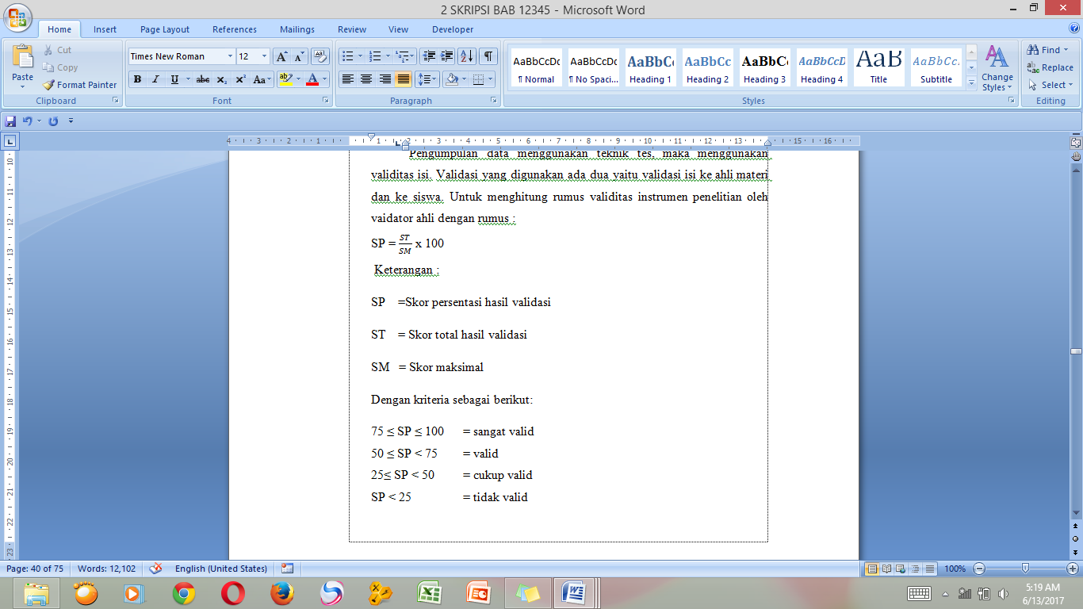

Keterangan :
SP =Skor persentasi hasil validasi
ST = Skor total hasil validasi
SM = Skor maksimal
Dengan kriteria sebagai berikut:
75 ≤ SP ≤ 100 = sangat valid
50 ≤ SP < 75 = valid
25≤ SP < 50 = cukup valid
SP < 25 = tidak valid

Cara untuk menghitung validitas instrumen tes adalah dengan menghitung koefisien Validitas menggunakan rumus korelasi product moment dalam SPSS 24 for windows. Kriteria penghitungan uji validitas yaitu jika r_{hitung} ≥ r_{tabel} maka item pada soal dinyatakan valid dan jika r_{hitung} < r_{tabel} maka item pada soal dinyatakan tidak valid diperoleh taraf signifikan 5% (α>0,05). Untuk menginterpretasikan tingkat validitas, maka koefisiensi korelasi dikategorikan sebagai berikut.

Tabel 3
Interpretasi Koefisiensi Korelasi
Interval koefisien | Tingkat hubungan
0,00-0,199 | Sangat rendah
0,20-0,399 | Rendah
0,40-0,599 | Cukup
0,60-0,799 | Kuat
0,80-1,000 | Sangat kuat
( Sugiyono,2007:183)
Tingkat reliabilitas instrumen observasi dapat diukur dengan memberikan format penilaian reliabilitas beserta rubric penilaiannya. Terdapat pengamat I dan pengamat II saat mengamati proses penggunaan media gambar pada keterampilan bercerita. Kemudian dimasukkan ke tabel kontingensi kesepakatan.
Tabel 4
Kontingensi Kesepakatan

 | Pengamat II |  |  |  |  | Jumlah
Pengamat II | Skor | 1 | 2 | 3 | 4
Pengamat II | 1
Pengamat II | 2
Pengamat II | 3
Pengamat II | 4
Jumlah

Data di atas dihitung dengan menggunakan rumus yang dikemukakan oleh H.J.X Fernandes sebagai berikut.
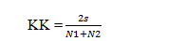
Keterangan :
KK = koefisien kesepakatan
S = kesepakatan, jumlah kode yang sama untuk obyek yang sama.
N1 = jumlah kode yang dibuat oleh pengamat I
N2 = jumlah kode yang dibuat oleh pengamat II
Realiabilitas menunjukkan instrumen dapat digunakan sebagai alat pengambilan data yang baik. Uji realibilitas menunjukkan sejauh mana instrument dapat memberikan hasil pengukuran yang konsisten apabila pengukuran dilakukan berulang-ulang. Pengukuran uji realibilitas dalam penelitian ini menggunakan rumus Alpha cronbach dalam SPSS 24 for windows sebagai berikut.
Tabel 5
Interpretasi Koefisien Reabilitas
Koefisien Reabilitas | Tingkat Hubungan
0,80≤ r≤ 1,000 | Sangat tinggi
0,60≤r≤0,799 | Tinggi
0,40≤r≤0,599 | Cukup tinggi
0,2≤r≤0,399 | Rendah
0,00≤r≤0,199 | Sangat rendah
Guilford (dalam Sundayana, 2012 :70)
Kriteria uji reliabilitas dengan rumus alpha apabila r_{hitung >}r_{tabel} maka instrumen tes tersebut reliabel jika sebaliknya r_{hitung <}r_{tabel} maka hasil intrumen tes tidak reliable dengan taraf signifikan 5% (α>0,05). Pada penelitian ini uji reliabilitas menggunakan SPSS 24 for window dengan model Alpha cronbach yang diukur berdasarkan skala 0 sampai 1.
Setelah instrument tes diuji validitas dan reliabilitas, maka intrumen tersebut menghasilkan nilai atau data pada kelas kontrol dan eksperimen
Uji normalitas digunakan untuk menentukan apakah data yang diperoleh telah berdistribusi normal. Setelah mendapatkan nilai pre test dan post-test keterampilan bercerita data tersebut dapat diuji kenormalannya apakah data kedua kelompok berdistribusi normal atau tidak. Pengambilan keputusan bisa dilakukan berdasarkan probabilitas yaitu : jika probabilitas >0,05 maka distribusi dari instrumen tes dikatakan normal dan sebaliknya jika probabilitas <0,05 maka distribusi dari instrumen tes dikatakan tidak normal. Untuk mencari kenormalan isntrumen tes dengan menggunakan rumus Kolmogorov-Smirnovª pada SPSS 24 for windows.
Uji hipotesis adalah tahap analisis data untuk mengetahui ada tidaknya pengaruh keteramilan bercerita dengan menggunakan media gambar. Pada penelitian ini menggunakan Teknik t-test. T-test digunakan untuk membandingkan rata-rata dari nilai post-test antara kelas eksperimen dengan kelas kontrol. Perhitungan t-test menggunakan bantuan SPSS 24 for windows. Kemudian melakukan pengujian dengan nilai hitung t-test disebut nilai t_{hitung} selanjutnya untuk menentukan taraf signifikan perbedaan, hasil yang diperoleh dibandingkan dengan nilai t_{tabel} yang terdapat pada tabel nilai , dan menentukan derajat kebebasan (dk) = N-2 dan taraf kepercayaan 5%(0,05) apabila t_{hitung} > t_{tabel} maka H_{o} ditolak sebaliknya H₁ diterima.
Jika hasil perhitungan didapat nilai t_{hitung} ≤ t_{tabel} berarti tidak ada pengaruh yang signifikan terhadap keterampilan keterampilan berbicara siswa kelas III SDN Jatigreges 1 Pace, dan sebaliknya apabila t_{hitung} t_{tabel} dapat disimpulkan bahwa ada pengaruh yang signifikan terhadap keterampilan keterampilan berbicara siswa kelas III SDN Jatigreges 1 Pace.
HASIL PENELITIAN DAN PEMBAHASAN
Penelitian ini menggunakan pengujian validitas isi. Validasi isi terbagi menjadi dua yaitu validasi isi ke ahli materi dan kepaa siswa. Setelah perangkat disusun selanjutnya di konsultasikan dengan keada ahli materi. Pada penelitian ini yang dimintai pendapat Drs. Masengut Sukidi, M.Pd. dan validasi media gambar pada Ulhaq Zuhdi, S.Pd. Berikut hasil rekapitulasihasil validasi perangkat pembelajaran.
Tabel 6
Hasil Validasi Perangkat Pembelajaran
No | Uraian | Skor Validasi | Keterangan
A. | Aspek Kelengkapan Perangkat  Pembelajaran
1. | Silabus | 4 | Sangat baik
2. | RPP(Rencana Pelaksanaan P pembelajaran) | 4 | Sangat baik
3. | LKS(Lembar Kegiatan Siswa) | 3 | Baik
4. | Materi Ajar | 4 | Sangat baik
5. | Ilustrasi media | 4 | Sangat baik
B. | Aspek Kebahasan
6. | Menggunakan bahasa yang sesuai dengan kaidah Bahasa Indonesia | 4 | Sangat baik
C. | RPP
7. | Penulisan RPP sudah sesuai dengan aturan penulisan RPP dalam kurikulum 2006. | 4 | Sangat baik
8. | Kelengkapan indikator sesuai dengan kompetensi dasar | 3 | Baik
9. | Tujuan pembelajaran jelas sesuai dengan indikator yang dirumuskan
10. | Langkah- langkah pada RPP sudah sesuai. | 3 | Baik
D. | Pengorganisasian  RPP
11. | Kesesuaian dengan kompetensi yang akan dicapai | 3 | baik
12. | Kesesuaian dengan karakter peserta didik | 3 | Baik
13. | Kesesuaian materi dengan alokasi waktu | 4 | Sangat baik
Berdasarkan hasil rekapitulasi diperoleh perhitungan validasi perangkat, sebagai berikut.
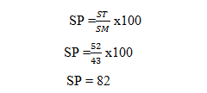
Dari perhitungan diatas diperoleh hasil skor yaitu 82, sehingga perangkat pembelajaran dikatakan sangat valid dan layak digunakan sebagai penelitian.
Validasi instrumen tes pada soal pre-test dan post-tes dengan aspek penilaian yang digunakan untuk mengetahui hasil tes bercerita. Validasi instrument tes pre-test dan post-test dengan aspek penilaian yang digunakan, divalidasi oleh Drs. Masengut Sukidi, M.Pd. dipaparkan sebagai berikut rekapitulasi hasil validasi instrumen tes .

Tabel 7
Hasil Validasi Instrumen dengan penilaian aspek bercerita
No | Aspek penilaian | Skor Validasi | Keterangan
A. | Aspek petunjuk
1. | Petunjuk tes dinyatakan dengan jelas | 4 | Sangat baik
 | Aspek Bahasa
2. | Menggunakan bahasa yang sesuai dengan kaidah Bahasa Indonesia | 3 | Baik
3. | Menggunakan kata atau kalimat yang mudah dipahami | 4 | Sangat baik
4. | Pemilihan kata sesuai dengan usia peserta didik | 3 | Baik
C. | Aspek penilaian
5. | Lembar tes bercerita dinyatakan dengan jelas | 4 | Sangat baik
6. | Aspek penilaian pada bercerita sesuai | 3 | Baik
7. | Kriteria rubrik penilaian pada bercerita sesuai | 3 | Baik
D. | Kesesuaian dengan Materi
8. | Lembar tes sesuai dengan materi bercerita | 3 | Baik
9. | Lembar tes sesuai dengan indikator | 3 | Baik
Berdasarkan hasil rekapitulasi diperoleh perhitungan validasi instrumen tes, sebagai berikut.
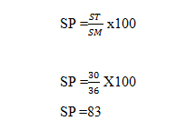
Dari data diatas diperoleh hasil skor yaitu 83, sehingga dapat dikatakan bahwa instrument dikatakan sangat valid dan layak digunakan penelitian.
Validasi media gambar, divalidasikan kepada ahli yaitu Ulhaq Zuhdi, S.Pd. M,Pd. Dipaparkan sebagai berikut rekapitulasi hasil validasi media gambar.
Tabel 8
Hasil Validasi Media Gambar
No | Uraian | Skor validasi | Keterangan
A. | Kreteria Media
1. | Media yang digunakan memiliki kepraktisan | 3 | Baik
2. | Media yang digunakan bermanfaat dalam pencapaian tujuan pembelajaran yang telah dirumuskan. | 4 | Sangat baik
B. | Tahapan media
3. | Pemilihan gambar | 4 | Sangat baik
4. | Pemilihan ukuran gambar disesuaikan dengan kebutuhan | 4 | Sangat baik
5. | Pemilihan warna gambar | 3 | Baik
6. | Tampilan media dapat menarik perhatian siswa | 3 | Baik
C. | Isi/Materi
7. | Gambar sesuai dengan materi bercerita | 4 | Sangat baik
8. | Gambar sesuai dengan indikator yang telah dirumuskan | 4 | Sangat baik
9. | Gambar sesuai dengan karakteristik siswa SD | 4 | Sangat baik
Berdasarkan hasil rekapitulasi diperoleh perhitungan validasi media gambar , sebagai berikut.
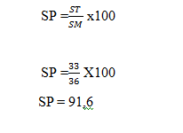
Dari data diatas diperoleh hasil skor yaitu 91,6 sehingga dapat dikatakan bahwa instrumen dikatakan sangat valid dan layak digunakan penelitian.
Uji validitas instrumen tes dilakukan disekolah yang berbeda dengan menguji cobakan suatu soal pre-test dan pos-test . Sekolah yang dijadikan uji coba validasi instrumen yaitu SDN Babatan V Surabaya dengan jumlah siswa kelas III 20 siswa. Uji coba dilaksanakan pada Rabu 26 April 2017 pukul 09.00-12.00 WIB dengan menggunakan dua jenis instrumen tes yaitu soal pre-test dan post-test. Sehingga dari hasil perhitungan tersebut didapatkan hasil validasi dari instrumen yang valid. Hasil perhitungan uji validitas instrumen soal pretest dengan bantuan SPSS 24 ialah sebagai berikut.

Tabel 9
Hasil Validitas Pre-test
Butir Soal | Hasil Korelasi Hitung | Keterangan
1 | 0,568 | Valid
2 | 0,514 | Valid
3 | 0,624 | Valid
4 | 0,657 | Valid
5 | 0,615 | Valid

Diketahui harga r_{tabel} untuk n=20 dengan taraf signifikan 5% adalah 0,443. Jadi dari perhitungan diatas menunjukkan bahwa r_{hitung} > r_{tabel}, maka hasil uji validitas aspek penailian pretest menunjukkan kelima aspek tersebut dinyatakan valid.
Dari uji validitas aspek penialian tersebut diperoleh hasil sebagai berikut:
Tabel 10
Hasil Validitas Post-Test
Butir Soal | Hasil Korelasi Hitung | Keterangan
1 | 0,768 | Valid
2 | 0,652 | Valid
3 | 0,629 | Valid
4 | 0,746 | Valid
5 | 0,88 | Valid

Diketahui harga r_{tabel} untuk n=20 dengan taraf signifikan 5% adalah 0,443. Jadi r_{hitung} > r_{tabel}, maka hasil uji validitas aspek penilian post-test menunjukkan kelima aspek tersebut dinyatakan valid.
Reliabilitas instrumen observasi berupa lembar observasi yang diamati oleh pengamat I dan pengamat II. Berikut hasil lembar observasi kedua pengamat dengan tabel kontingensi.
Tabel 11
Hasil Kontingensi Kesepakatan Pertemuan I
 | Pengamat I |  |  |  |  | Jumlah
Pengamat II | Skor | 1 | 2 | 3 | 4
Pengamat II | 1
Pengamat II | 2
Pengamat II | 3 |  |  | 8 |  | 1
Pengamat II | 4 |  |  | 15 | 1,2,3,4,5,6,7,9,10,11,12,13,14  (13) | 13
Jumlah |  |  |  | 1 | 13 | 14
Data diatas dimasukkan ke dalam rumus, dengan perhitungan sebagai berikut.
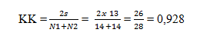

Angka tersebut menunnjukkan bahwa melalui uji reliabilitas diperoleh hasil koefisien 0,928. Jadi instrumen observasi pada penelitian ini reabel untuk digunakan dalam penelitian.
Hasil kontingensi pada pertemuan yang kedua diperoleh hasil sebagai berikut .

Tabel 12
Hasil Kontingensi Kesepakatan Pertemuan II
 | Pengamat I |  |  |  |  | Jumlah
Pengamat II | Skor | 1 | 2 | 3 | 4
Pengamat II | 1
Pengamat II | 2
Pengamat II | 3 |  |  | 10 | 9 | 1
Pengamat II | 4 |  |  |  | 1,2,3,4,5,6,7,8,11,12,13,14,15,16  (14) | 14
Jumlah |  |  |  | 1 | 14 | 15
Data diatas dimasukkan ke dalam rumus, dengan perhitungan sebagai berikut.
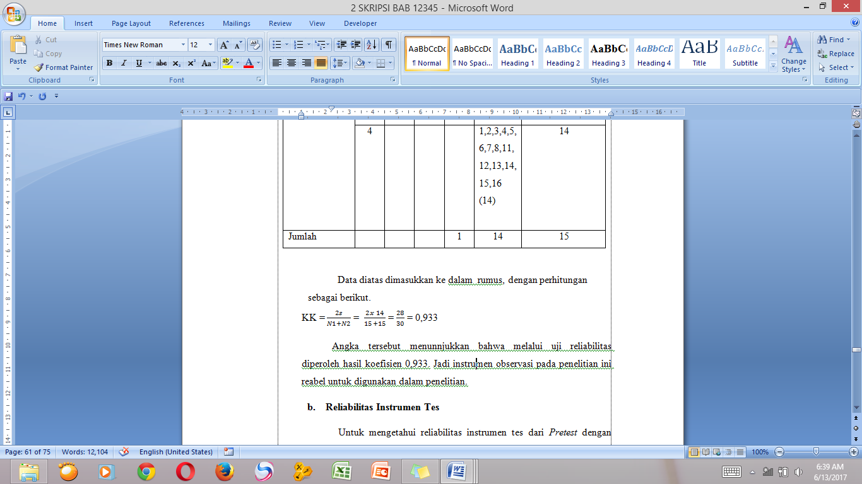
Angka tersebut menunnjukkan bahwa melalui uji reliabilitas diperoleh hasil koefisien 0,933. Jadi instrumen observasi pada penelitian ini reabel untuk digunakan dalam penelitian.
Setelah mendapatkan intrumen yang valid maka dilakukan uji reliabilitas Untuk mengetahui reliabilitas instrumen tes dari Pretest dengan menggunakan SPSS 24 rumus Alpha cronbach.. Hasil perhitungan reliabilitas pada instrumen tes sebagai berikut.
Tabel 13
Uji Reliabilitas Instrumen Pretest
Reliability Statistics
Cronbach's Alpha | N of Items
,514 | 5

Berdasarkan tabel diatas diperoleh hasil dari uji reliabilitas instrumen pretest menunjukkan reliabilitas 0,514. Berdasarkan tabel interpretasi koefisien reabilitas cukup tinggi pada kriteria 0,4-0,5. Kemudian hasil perhitungan dibandingkan antara r_{tabel} 0,443 > 0,514 dan tingkat kepercayaan 5% (α=0,05). Jadi instrumen pretest dikatakan variabel dalam penelitian.
Selanjutnya Untuk mengetahui reliabilitas instrumen tes dari Posttest dengan menggunakan SPSS 24 rumus Alpha cronbach.. Hasil perhitungan reliabilitas pada instrumen tes sebagai berikut :
Tabel 14
Uji Reliabilitas Instrumen Post-test
Reliability Statistics
Cronbach's Alpha | N of Items
,769 | 5

Berdasarkan tabel diatas diperoleh hasil dari uji reliabilitas instrumen post-test menunjukkan reliabilitas 0,769. Berdasarkan tabel interpretasi koefisien reabilitas tinggi pada kriteria 0,60≤r≤0,799. Kemudian hasil perhitungan dibandingkan antara antara r_{tabel} 0,443 > 0,769 dan tingkat kepercayaan 5% (α=0,05). Jadi instrumen post-test dikatakan variabel dalam penelitian.
Penelitian dilakukan di kelas kelas kontrol di SDN Kepanjen 3 pace dengan jumlah murid 16 siswa. Tes awal dilakukan pada pertemuan pertama pada awal pembelajaran sebelum diberikan perlakuan. Tes dilaksanakan pada hari jumat, 28 april 2017 pukul 07.00-09.00 WIB. dan pada pertemuan kedua setelah adanya perlakuan tes akhir, dilaksanakan pada hari sabtu, 29 april 2017 pukul 07.00-09.00 WIB. Berdasarkan hasil penelitian diperoleh hasil pre-test dan post-test pada keterampilan bercerita. Berikut hasil perolehan data.
Tabel 15
Nilai pre-test dan post test kelas Kontrol
No | Nama | Pre-test | Post-test
1 | CD | 75 | 75
2 | CT | 60 | 60
3 | DD | 70 | 65
4 | RO | 50 | 65
5 | AG | 70 | 80
6 | ST | 65 | 60
7 | QR | 55 | 60
8 | SS | 45 | 70
9 | RT | 55 | 65
10 | BD | 75 | 75
11 | SG | 60 | 70
12 | NP | 45 | 75
13 | AN | 70 | 70
14 | UD | 60 | 70
15 | ST | 70 | 65
16 | LK | 70 | 60

Sedangkan pada kelas eksperimen dilaksanakan di SDN Jatigreges 1 Pace dengan jumlah murid 16. Tes awal dilakukan pada kelas ekserimen pertemuan pertama pada hari senin, 2 april 2017 pukul 10.00-12.00 WIB diawal pembelajaran sebelum diberikan perlakuan dan pada pertemuan kedua ada hari selasa, 3 april 2017 pukul 10.00-12.00 WIB. Berikut hasil data yang telah diperoleh dari kegiatan pre-test dan post-test diperoleh hasil keterampilan siswa berbicara pada bercerita. Berikut hasil pre-test dan post-test yang dilaksanakan di kelas eksperimen.

Tabel 16
Nilai Pre-test dan Post test Kelas Eksperimen

No | Nama | Pre-test | Post-test
1 | BD | 80 | 80
2 | PT | 80 | 80
3 | DS | 75 | 70
4 | TR | 75 | 75
5 | NI | 75 | 85
6 | WT | 70 | 65
7 | IR | 60 | 65
8 | RT | 75 | 70
9 | YN | 60 | 70
10 | BN | 65 | 65
11 | FJ | 65 | 75
12 | NR | 50 | 80
13 | NO | 55 | 70
14 | LY | 65 | 75
15 | VI | 50 | 75
16 | YY | 75 | 65

Berdasarkan perhitungan nilai yang diperoleh dari kelompok kontrol dan kelompok eksperimen, sehingga dapat dihitung rata-rata setiap kelompok pada sesuai dengan data pre-test dan post-test yang telah dilakukan. Berikut perhitungan rata-rata data yang diperoleh.
Tabel 17
Hasil rata-rata nilai pretest dan posttest
Kelas | Rata-rata
Kelas | Nilai Pretest | Nilai Posttest
Kontrol | 62.1875 | 67.8125
Eksperimen | 67.1875 | 72.8125

Berdasarkan tabel di atas, menunjukkan adanya peningkatan hasil, namun peningkatan yang diperoleh menunjukkan perbedaan antara nilai posttest kelas kontrol dan nilai posttest kelas eksperimen. Kelas kontrol di SD Kepanjen III dengan nilai rata-rata pada pre- test yaitu sebesar dan pada post-test yaitu sebesar, sedangkan untuk dikelas eksperimen di SD Jatigreges memperoleh nilai rata-rata untuk pre-test yaitu sebesar dan pada post-test yaitu sebesar. Berikut ini adalah diagram hasil pre-test dan post test dikelas kontrol dan eksperimen .

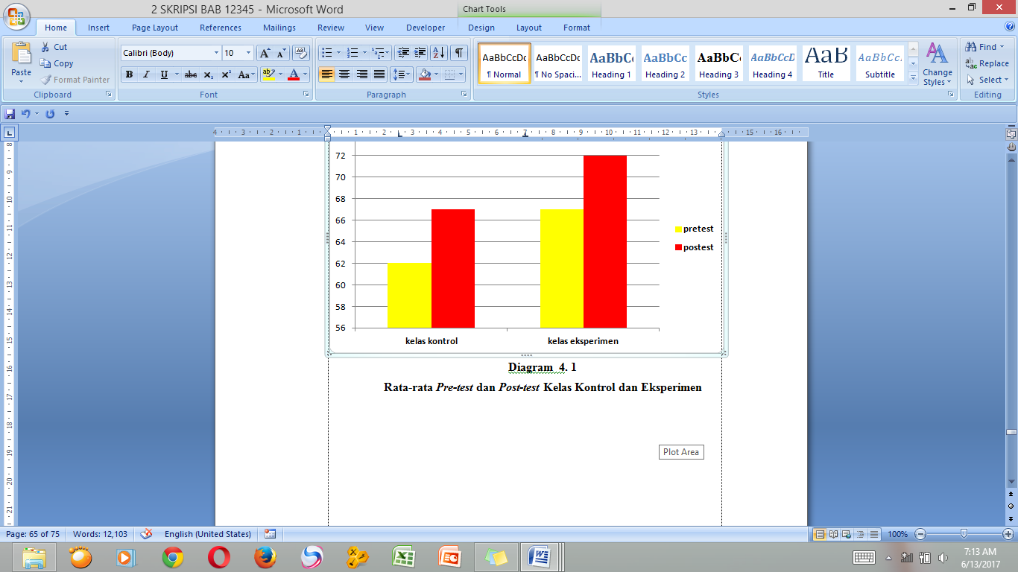
Diagram 1
Rata-rata Pre-test dan Post-test Kelas Kontrol dan Eksperimen

Uji normalitas dilakukan berdasarkan data pretest dan posttest dari dua sampel kelas untuk diuji apakah data tersebut distribusinya normal. Uji normalitas yang digunakan dalam penelitian ini adalah SPSS 24 dengan menggunakan rumus Kolmogorov-Smirnovª . Berikut perhitungan normalitas pre-test pada kelas kontrol.

Tabel 18
Hasil perhitungan Uji Normalitas pada Data Pretest dan Posttest Kelas Kontrol
Tests of Normality
 | Kolmogorov-Smirnovª |  |  | Shapiro-Wilk
 | Statistic | df | Sig. | Statistic | df | Sig.
PRETEST | ,228 | 16 | ,026 | ,887 | 16 | ,050
POSTEST | ,166 | 16 | ,200* | ,957 | 16 | ,613

Berdasarkan tabel di atas dapat dilihat normalitas dalam Kolmogorov-Smirnovª pada hasil pre-test dan post-test mendapatkan nilai signifikansi lebih dari 0,05 yaitu pada kelas kontrol pre-test sebesar 0,26> 0,05 dan post-test sebesar 0,200> 0,05. Maka dapat disimpulkan data tersebut terdistribusi dengan normal.
Tabel 19
Hasil perhitungan Uji Normalitas pada Data Pretest dan Posttest Kelas Eksperimen
Tests of Normality
 | Kolmogorov-Smirnovª |  |  | Shapiro-Wilk
 | Statistic | df | Sig. | Statistic | df | Sig.
PRETEST | ,220 | 16 | ,037 | ,907 | 16 | ,103
POSTEST | ,172 | 16 | ,200* | ,912 | 16 | ,123

Berdasarkan tabel di atas dapat dilihat normalitas dalam Kolmogorov-Smirnovª pada hasil pre-test dan post-test mendapatkan nilai signifikansi lebih dari 0,05 yaitu pada kelas eksperimen sebesar 0, 0,37> 0,05. pre-test dan post-test sebesar 0,200> 0,05. Maka dapat disimpulkan data tersebut terdistribusi dengan normal.
Uji hipotesis yang digukan pada penelitian ini yaitu teknik t-test. Untuk melihat apakah penelitian yang digunakan signifikan atau tidak. Dari hasil pengujian normalitas dinyatakan bahwa dua kelompok kontrol dan eksperimen berdistribusi normal. Sehingga dapat dilakukan uji hipotesis. Berikut perhitungan t-test menggunakan bantuan SPSS 24 for windows .
Tabel 20
Hasil Uji Hipotesis
Paired Samples Test
 |  | Paired Differences |  |  |  |  | t | df | Sig. (2-tailed)
 |  | Mean | Std. Deviation | Std. Error Mean | 95% Confidence Interval of the Difference |  | t | df | Sig. (2-tailed)
 |  |  |  |  | Lower | Upper | t | df | Sig. (2-tailed)
 | POSTTEST - POSTTEST | -5,625 | 11,087 | 2,772 | -11,533 | ,283 | 2,029 | 15 | ,061

Berdasarkan hasil perhitungan di atas dapat dikonsultasikan dengan tabel nilai t untuk dk= n-2 adalah n=32-2 = 30 dengan taraf signifikan 5% harga t_{tabel} sebesar 1,697 dan t_{hitung} sebesar 2,029 sehingga dari data tersebut dapat diketahui bahwa harga t_{hitung} > t_{tabel}(2,029>1,697) jadi data disimpulkan H₀ diterima .
Sedangkan dengan cara yang selanjutnya dengan melihat kolom Sig.(2-tailed) jika nilai pada kolom tersebut menunjukkan <0,05 maka H₀ ditolak. Sedangkan jika nilai pada kolom tersebut menunjukka >0,05 maka H₀ diterima. Berdasarkan tabel diatas bahwa Sig.(2-tailed) sebesar 0,61>0,05 maka H₀ ditolak dan dilihat menurut nilai korelasi taraf signifikan 0,60-0,799 menunjukkan bahwa hasil hipotesis tersebut kuat. Berdasarkan uraian di atas menunjukkan bahwa terdapat pengaruh yang signifikan pada pembelajaran menggunakan media gambar terhadap keterampilan berbicara pada bercerita. siswa kelas III SDN Jatigreges 1 Pace Nganjuk.

Pembahasan

Penelitian ini membahas tentang pengaruh penggunaan media gambar terhadap keterampilan berbicara pada bercerita. Penelitian ini dalam pelaksanaanya menggunakan dua sekolah sebagai sampel yaitu SDN Kepanjen III Pace Nganjuk sebagai kelas kontrol yang tidak diberikan perlakuan dengan menggunakan pembelajaran secara konvensional sedangkan SDN Jatigreges 1 Pace Nganjuk sebagai kelas eksperimen yang diberikan perlakuan dengan pembelajarannya menggunakan media gambar.
Berdasarkan uraian data dan analisis hasil penelitian yang sudah dijelaskan maka, sebagai berikut pemaparan lebih lanjut mengenai hasil uji validitas,realibilitas,normalitas dan uji hipotesis.
Berdasarkan hasil uji validitas dinyatakan bahwa instrumen yang digunakan valid, dan layak untuk digunakan dalam penelitian dan uji validasi yang dilakukan yaitu uji validasi perangkat, instrumen tes, dan media. Validasi perangkat dan instrumen tes dilakukan oleh ahli yaitu Drs. Masengut Sukidi, M.Pd. berdasarkan pada tabel diketahui bahwa hasil perolehan skor 82 sehingga dinyatakan layak dan validasi instrumen tes pretest dan posttest dengan skor yaitu 83 sehingga dinyatakan layak dalam pengambilan data. Sedangkan untuk validasi media gambar yang akan digunakan pada penelitian oleh Ulhaq Zuhdi, S.Pd dengan hasil skor sebesar 91,6 dapat dikatakan layak untuk digunakan.
.Hasil realibilitas yang dilakukan oleh pengamat I dan II dan dimasukkan ke kontigensi kesepakatan berdasarkan hasil yang diperoleh menunjukkan bahwa menunnjukkan uji reabilitas diperoleh hasil koefisien bernilai 1 dengan koefisiensi bernilai tinggi. Jadi instrumen observasi pada penelitian ini reabel untuk digunakan dalam penelitian.
Uji normalitas dilakukan berdasarkan data pretest dan posttes dari dua sampel kelas untuk diuji apakah data tersebut distribusinya normal dilihat normalitas pada kelas kontrol dalam Kolmogorov-Smirnovª pada hasil pre-test dan post-test mendapatkan nilai signifikansi lebih dari 0,05 yaitu pada kelas kontrol pre-test sebesar 0,26> 0,05 dan post-test sebesar 0,200> 0,05. Maka dapat disimpulkan data tersebut terdistribusi dengan normal. Sedangkan pada normalitas dalam Kolmogorov-Smirnovª pada hasil pre-test dan post-test mendapatkan nilai signifikansi lebih dari 0,05 yaitu pada kelas eksperimen sebesar 0, 0,37> 0,05. pre-test dan post-test sebesar 0,200> 0,05. Maka dapat disimpulkan data tersebut terdistribusi dengan normal.
Hipotesis penelitian menyatakan bahwa media gambar berpengaruh terhadap keterampilan berbicara siswa kelas III di SDN Jatigreges 1 Pace terbukti dengan menggunakan uji t Berdasarkan hasil perhitungan diatas dapat dikonsultasikan dengan tabel nilai t untuk dk= n-2 adalah n=32-2 = 30 dengan taraf signifikan 5% harga t_{tabel} sebesar 1,697 dan t_{hitung} sebesar 2,029 sehingga dari data tersebut dapat diketahui bahwa harga t_{hitung} > t_{tabel}(2,029>1,697) jadi data disimpulkan H₀ diterima. Berdasarkan tabel diatas bahwa Sig.(2-tailed) sebesar 0,61>0,05 maka H_{o} diterima dan dilihat menurut nilai korelasi taraf signifikan 0,60-0,799 menunjukkan bahwa hasil hipotesis tersebut kuat.
Hasil penelitian menunjukkan bahwa terdapat pengaruh penggunaan media gambar terhadap keterampilan bercerita siswa kelas III SDN di Kecamatan Pace Nganjuk. Menurut Hamalik (dalam Arsyad, 2013:19) menggunakan media pembelajaran pada proses belajar dapat menambah minat, motivasi, dan rangsangan belajar. Dalam pembelajaran bercerita menggunakan media yang dapat membantu siswa lebih tertarik dan bersemangat dalam bercerita.
Menurut Nana Sudjana dan Rivai (dalam Hamdani, 2011:262) media gambar merupakan media yang menggabungkan fakta dan gagasan dengan jelas dan kuat melalui kombinasi pengungkapan kata dan gambar. Gambar dapat memperjelas materi yang akan disampaikan dan dapat menarik perhatian siswa untuk belajar. Keistimewaan gambar yaitu, gambar dapat mengatasi batasan jarak dan waktu, dapat memperjelas gambaran lebih realistik, membantu penyampaian materi terutama pada keterampilan berbicara, dapat menunjukkan secara nyata peristiwa atau pengalaman, menarik perhatian siswa untuk belajar, dan dapat mengembangkan kemampuan imajinasi siswa untuk bercerita (Sadiman dkk, 2014: 29).
Cerita merupakan rangkaian peristiwa yang terjadi sesuai urutan waktu, secara kronologis dalam sebuah karya fiksi, urutan peristiwa dimanipulasikan sehingga disebut sederhana (Nurgiyantoro, 2010 :92). sesuai dengan hal tersebut sehingga gambar dapat digunakan dalam keterampilan bercerita terutama karena gambar dapat menyalurkan imajinasi siswa untuk mengungkapkan pemikirannnya, memberikan gambaran yang lebih konkret, dan gambar yang berwarna akan lebih menarik perhatian siswa. Teori- teori tersebut mendukung hasil penelitian dan menunjukkan bahwa dengan menggunakann media gambar lebih efektif dalam pembelajaran keterampilan berbicara khususnya bercerita.
Berdasarkan uraian yang telah dijelaskan di atas menunjukkan bahwa terdapat pengaruh yang signifikan pada pembelajaran menggunakan media gambar terhadap keterampilan bercerita siswa kelas III SDN Jatigreges 1 Pace Nganjuk. Media gambar dapat mempermudah siswa dalam keterampilan bercerita. Dengan menggunakan gambar dalam pembelajaran bercerita, siswa lebih berani, siswa dapat mengungkapkan cerita sesuai dengan gambar yang dilihatnya, dan dapat mengondisikan suasana belajar yang lebih menarik dan menyenangkan.

PENUTUP
Simpulan
Berdasarkan hasil penelitian dan pembahasan mengenai pengaruh penggunaan media gambar terhadap keterampilan berbicara pada materi bercerita siswa kelas III SDN Jatigreges 1 Pace yang telah dijelaskan pada bab IV, maka disimpulankan penelitian terlaksana dengan baik.
Tes keterampilan bercerita pada kelas eksperimen yang telah diberikan perlakuan menunjukkan hasil yang lebih baik yaitu pre-test 67.1875 dan post test 72.8125. Artinya perbedaan penggunaan media gambar dalam pembelajaran bercerita berpengaruh signifikan terhadap keterampilan bercerita siswa. Berdasarkan hasil perhitungan di atas dapat dikonsultasikan dengan tabel nilai t untuk dk= n-2 adalah n=32-2 = 30 dengan taraf signifikan 5% harga t_{tabel} sebesar 1,697 dan t_{hitung} sebesar 2,029 sehingga dari data tersebut dapat diketahui bahwa harga t_{hitung} > t_{tabel}(2,029>1,697) jadi disimpulkan H₀ ditolak. Sedangkan dengan cara yang selanjutnya dengan melihat kolom Sig.(2-tailed) jika nilai pada kolom tersebut menunjukkan <0,05 maka H₀ ditolak. Sedangkan jika nilai pada kolom tersebut menunjukkan >0,05 maka H_{o} diterima. Berdasarkan tabel di atas bahwa Sig.(2-tailed) sebesar 0,61>0,05 maka H_{o} diterima dan dilihat menurut nilai korelasi taraf signifikan 0,60-0,799 menunjukkan bahwa hasil hipotesis tersebut dapat diterima. Hal tersebut menunjukkan bahwa terdapat pengaruh penggunaan media gambar terhadap keterampilan bercerita siswa kelas III SDN di Kecamatan Pace Nganjuk.
Uraian di atas menunjukkan bahwa terdapat pengaruh yang signifikan pada pembelajaran menggunakan media gambar terhadap keterampilan bercerita siswa kelas III SDN Jatigreges 1 Pace Nganjuk. Penggunaan media gambar dalam pembelajaran bercerita menjadikan suasana belajar lebih menyenangkan, siswa lebih aktif dan berani dalam bercerita.

Saran
Berdasarkan penelitian yang telah dilaksanakan penelitii memberikan beberapa saran sebagai berikut :
        - Sebaiknya guru menggunakan media pembelajaran yang sesuai dengan materi bercerita agar pembelajaran dapat berjalan dengan kondusif dan lebih menarik.
- Guru dapat memperbaiki proses kegiatan pembelajaran dengan menggunakan alternatif cara lainnya dengan menggunakan media pembelajaran.
- Hendaknya sekolah memperbaiki kualitas hasil pembelajaran dengan membekali guru agar lebih kreatif dan inovatif dalam pelaksanaan pembelajaran sehingga menjadi lebih menarik dan siswa lebih termotivasi untuk belajar.
- Hendaknya sekolah memberikan bekal pengetahuan dan pelatihan kepada guru untuk menerapkan pembelajaran dengan menggunakan media teknologi yang dapat menjadikan pembelajaran menjadi lebig menarik, kondusif dan termotivasi dalam proses pembelajaran.
- Sebagai acuan dan pembanding untuk melakukan penelitian tentang keterampilan bercerita, Sehingga peneliti lain dapat mengembangkan penelitian.
- Dapat menambah wawasan dan pengetahuan agar lebih baik lagi dalam melakukan penelitian dan dijadikan bahan kajian.

DAFTAR PUSTAKA

Arikunto, Suharsimi. 2010. Prosedur Penelitian Suatu Pendekatan Praktik. Jakarta : PT Rineka Cipta.
Arsyad, Azhar. 2013. Media Pembelajaran. Jakarta: PT RajaGrafindo Persada
Bimo.2010. Tehnik Bercerita Untuk Anak Usia Dini. [online]. (http://kakbimo.wordprees.com/makalah-ringkas/ .diakses tanggal 3 april 2017).
Musfiqon. 2012. Pengembangan Media & Sumber Pembelajaran. Jakarta : PT Prestasi Pustakaraya.
Mudyahardjo. 2012. Pengartar Pendidikan Sebuah Studi Awal Tentang Dasar-dasar Pendidikan Pada Umumnya dan Pendidikan di Indonesia. Jakarta : PT Raja Grafindo Persada
Mulyati,Yety, dkk. 2007. Keterampilan Berbahasa Indonesia SD. Jakarta : Penerbit Universitas Terbuka
Mega Fahriyah. 2014. Pengaruh Penggunaan Media Gambar Terhadap Keterampilan Menulis Puisi Pada Siswa Kelas V di SDIT Az-Zahra Pondok Petir Sawangan Depok Tahun Pembelajaran 2013/2014. (http://repository.uinjkt.ac.id/dspace/handle/123456789/33125) diakses pada tanggal 1 April 2017.
Reny Andani. 2011. Pengaruh Penggunaan Media Wayang Terhadap Keterampilan Berbicara Siswa Kelas 1 Sekolah Dasar di Kecamatan Kalitengah Lamongan.
Nurgiyantoro, Burhan. 2012. Penilaian Pembelajaran Bahasa.Yogyakarta: BPFE-Yogyakarta
Sudjana,N dan A. Rivai. 2010.Media Pengajaran. Sinar Baru Algensindo Bandung.
Sanjaya, Wina. 2012. Media Komunikasi Pembelajaran. Jakarta : Prenadamedia Group.
Siregar, Syofian. 2013. Metode Penelitian Kuantitatif dilengkapi dengan Perbandingan Perhitungan Manual & SPSS. Jakarta : Kencana Prenadamedia Group.
Sadiman, Arief, dkk. 2014. Media Pendidikan : Pengertian,Pengembangan,dan Pemanfaatan. Jakarta : PT Raja Grafindo Persada.
Sugiyono. 2012. Metode Penelitian Kuantitatif Kualitatif dan R&D. Bandung : Alfabeta.
Tarigan, Henry Guntur. 2013. Berbicara Suatu Keterampilan Berbahasa. Bandung: Angkasa.
Trianto. 2012. Panduan lengkap Penelitian Tindakan Kelas (Classroom Action Research)Teori & Praktik. Jakarta : Prestasi Pustakaraya.
Tirtarahardja dan Sulo. 2012. Pengantar Pendidikan. Jakarta : PT Rineka Cipta.
Wetty, Ni Nyoman. 2011. Media Pembelajaran Bahasa dan Sastra Indonesia. Bandar Lampung : Universitas Lampung.
Musfiroh, Tadkiroatun. 2005. Bercerita untuk Anak Usia Dini. Departemen Pendidikan Nasional.
Risaldy, Sabil. 2014. Bermain, Bercerita & Menyanyi Bagi Anak Usia Dini. Jakarta : PT.Luxima Metro Media.

.

